บทที่ 7
วงจรกลับสัญญาณ

4.3 คุณสมบัติของวงจรกลับสัญญาณ
วงจรกลับสัญญาณ ( inverter circuits ) ก็คือวงจรสวิตช์ทรานซิสเตอร์ ดังกล่าวมาแล้ว และนับว่าเป็นวงจรพื้นฐานของวงจรมัลติไวเบรเตอร์ทั่ว ๆ ไป จากบทที่แล้วจะเห็นว่าเราสามารถลด “ เวลาไต่ขึ้น (rise time) ได้โดยการทำให้กระแสเบสมีค่าสูงกว่าปกติ แต่วิธีดังกล่าวนี้ ทำให้เกิดข้อเสีย กล่าวคือจะทำให้ “เวลาสะสม” (Storage time) มีค่าเพิ่มขึ้น ดังนั้นขณะที่ไม่มีแรงดันของพัลส์ที่อินพุต ทรานซิสเตอร์ก็จะยังคงทำงานในภาวะ ON อยู่ได้ เนื่องจากมีประจุพาหะสะสมอยู่บริเวณส่วนเบสของทรานซิสเตอร์ ทำให้แรงดันที่เอาต์พุตของทรานซิสเตอร์ มีค่าต่ำกว่า + V_{cc} (NPN) กระทั่งเมื่อประจุพาหะซึ่งสะสมอยู่ที่เบสนี้หายไปแรงดันที่เอาต์พุตจึงจะมีค่าเท่ากับ + V_{cc} ดังนั้นเพื่อการแก้ไขและลดเวลาสะสมลง จึงมีการออกแบบวงจรใหม่ดังแสดงในรูปที่ 4.9

4.3.1 การทำงานของวงจร
ในการทำให้ประจุพาหะซึ่งสะสมอยู่ที่เบสสลายตัวไปอย่างรวดเร็วนั้น วงจรสวิตช์จำเป็นจะต้องเพิ่มแรงดันไบแอสย้อนกลับให้แก่รอยต่อระหว่างคอลเล็กเตอร์และเบส ในช่วงเวลาที่ไม่มีแรงดันของพัลส์ที่อินพุตซึ่งอาจจะทำได้โดยการเพิ่มตัวความต้านทาน R₂ และแหล่งจ่ายแรงดัน V_{bb} เข้าไปในวงจรสวิตช์ทรานซิสเตอร์ ดังแสดงในรูปที่ 4.9 และวงจรเสมือนซึ่งเปรียบเทียบการทำงานของวงจรนี้ที่เวลา t₊₁ แสดงได้ดังในรูปที่ 4.10
4.3.2 การลดช่วงเวลา time on และ time off โดยใช้แรงดันไฟลบ
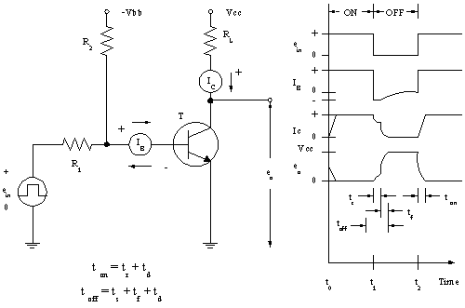

รูปที่ 4.9 แสดงวงจรสวิตช์ซึ่งมีคุณสมบัติช่วยลดเวลาสะสม (storage time)
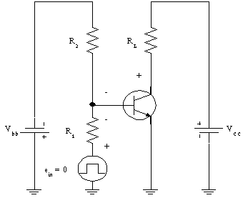

รูปที่ 4.10 แสดงวงจรเปรียบเทียบการทำงานของรูปที่ 4.9 ที่เวลา t₊₁

กล่าวคือที่เวลา t₊₁ แรงดันที่อินพุตจะเป็นศูนย์ ดังนั้นตัวความต้านทาน R₁ และ R₂ จะเป็นตัวแบ่งแรงดัน (voltage divider) โดยที่แรงดันซึ่งตกคร่อม R₁ จะมีผลทำให้รอยต่อระหว่าง อิมิตเตอร์และเบสได้รับแรงดันไบอัสย้อนกลับ และทำตัวคล้ายกับเป็นแหล่งจ่ายแรงดันต่ออนุกรมเสริมกับแหล่งจ่าย V_{cc} ดังนั้นแรงดันไบแอสสย้อนกลับของรอยต่อระหว่างคอลเล็กเตอร์และเบสจึงมีค่าเพิ่มขึ้นผลของแรงดันไบแอสย้อนกลับจะทำให้เกิดกระแสเบสไหลย้อนกลับ หรือสวนทางกับในภาวะปกติดังแสดงในรูปที่ 4.9 และ 4.10 ซึ่งกระแสเบสที่ไหลในทิศทางย้อนกลับนี้จะคงไหลต่อไปกระทั่งประจุพาหะในส่วนเบส (ในทรานซิสเตอร์แบบ NPN ได้แก่อิเล็กตรอน) สลายไปจนหมด ต่อจากนั้นจะมีค่าเท่ากับกระแสรั่วปกติของรอยต่อคือ I_{CBO} ในการออกแบบวงจรจำเป็นต้องมีการคำนวณเพื่อกำหนดค่าของ R₁ และ R₂ ให้ได้ค่าที่เหมาะสม ทั้งนี้โดยใช้กฎของเคอร์ชอฟฟ์ ค่าของ R₁ และ R₂ จะต้องมีผลทำให้ทรานซิสเตอร์ทำงาน (ON) ในภาวะอิ่มตัวในทันทีที่มีแรงดันพัลส์ถูกป้อนเข้ามาทางอินพุตและจะทำให้ทรานซิสเตอร์หยุดทำงาน (OFF) ในทันทีที่มีแรงดันพัลส์ทางอินพุตมีค่าเป็นศูนย์ค่าของ R₁ และ R₂ ซึ่งจะทำให้ได้ผลที่ต้องการ จะต้องมีค่าเฉพาะสำหรับขนาดของแรงดันอินพุตหนึ่ง ๆ เท่านั้น สมการโหนด (node equation) จากกฎของเคอร์ชอฟฟ์ในกรณีที่ทรานซิสเตอร์ทำงาน (ON) แสดงได้ดังในรูปที่ 4.11 (ข) และในกรณีไม่ทำงาน (OFF) แสดงดังในรูปที่ 4.11 (ค) จากสมการทั้งสองนี้ทำให้สามารถแก้สมการหาค่าเฉพาะของ R₁ และ R₂ ได้

4.4 พารามิเตอร์ของวงจรกลับสัญญาณ
4.4.1 แรงดันตกคร่อมในทรานซิสเตอร์
โดยปกติวงจรไฟฟ้าอิเล็กทรอนิกส์ซึ่งใช้ทรานซิสเตอร์ จะสามารถทำงานได้โดยที่ขนาดของแรงดันมีค่าค่อนข้างน้อย ดังนั้นสำหรับวงจรทรานซิสเตอร์บางวงจร แรงดันที่ตกคร่อมรอยต่อในทรานซิสเตอร์จะต้องถูกนำมาพิจารณาด้วย ซึ่งส่วนใหญ่แล้วทางบริษัทผู้ผลิตจะแจ้งให้ทราบ อย่างไรก็ดี ในกรณีที่ทางบริษัทผู้ผลิตไม่แจ้งไว้ เราอาจพิจารณาได้ว่าสำหรับทรานซิสเตอร์แบบรอยต่อที่สร้างจากซิลิกอน จะมีคุณสมบัติดังนี้คือ
V_{CEsat} = 0.3 โวลต์
V_{CEsat} = 0.7 โวลต์
และ V_{CEsat} = 0.0 โวลต์

สำหรับกระแสย้อนกลับ I_{CBO} ของทรานซิสเตอร์ (ซิลิกอน) ที่ใช้ในงานสวิตช์ชนิดกำลังต่ำ (Low) และปานกลาง (medium power) ถูกพิจารณาว่ามีค่าน้อยมาก ไม่ต้องนำมาประกอบการวิเคราะห์
ในกรณีที่วงจรกลับสัญญาณได้รับพัลส์จากเอาต์พุตของทรานซิสเตอร์หนึ่ง แรงดันของพัลส์จะมีค่าต่ำสุดเท่ากับ V_{CEsat}= 0.3 โวลต์ ซึ่งในทางทฤษฎีควรจะมีค่าเป็นศูนย์ ดังแสดงในรูปที่ 4.12 (ก) กล่าวคือ แรงดันที่เอาต์พุตของทรานซิสเตอร์ T₁ ก็คือแรงดันของพัลส์ที่อินพุตของทรานซิสเตอร์ T₂ ในขณะที่แรงดันอินพุตควรจะมีค่าเป็นศูนย์
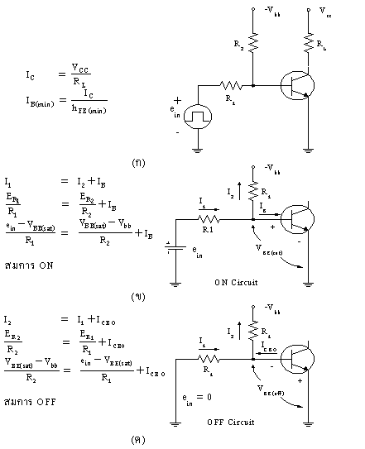

รูปที่ 4.11 แสดงสมการและวงจรเปรียบเทียบในกรณีที่
ทรานซิสเตอร์ทำงาน (ON) และไม่ทำงาน (OFF)
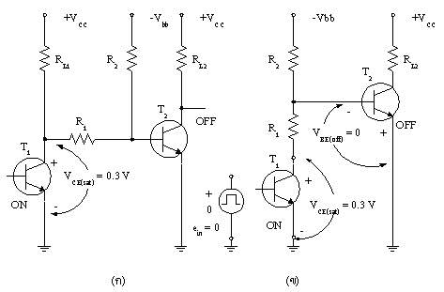

รูปที่ 4.12 แสดงวงจรกลับสัญญาณที่ใช้งานจริง

ในรูปที่ 4.12 (ข) แสดงให้เห็นว่าทรานซิสเตอร์ T₁ คล้ายกับเป็นแรงดันอินพุตของทรานซิสเตอร์ T₂ โดยที่ V_{CEsat} ของทรานซิสเตอร์ T₁ มีลักษณะทำให้ทรานซิสเตอร์ T₂ ได้รับแรงดันไบแอสตรงดังนั้นหากต้องการให้รอยต่อระหว่างอิมิตเตอร์และเบสของทรานซิสเตอร์ T₂ มีแรงดันตกคร่อมเป็นศูนย์ แล้วแรงดันที่ตกคร่อม R₁ ควรจะมีค่าเท่ากับ 0.3 โวลต์ และมีทิศทางดังแสดงในรูปที่ 4.12 (ข)

ตัวอย่างการคำนวณที่ 1 จงออกแบบวงจรกลับสัญญาณที่ใช้ทรานซิสเตอร์ดังแสดงในรูปที่ 4.13 โดยต้องการให้ e_{in} = 10 V_{pcak} (0 ถึง + 10 V.) e₀ = 10 V และ I_{C} = 10 mA กำหนดให้ทรานซิสเตอร์ที่ใช้เป็นแบบซิลิกอน ซึ่งมีค่า h_{FEmin} 2080 และมีแหล่งจ่ายแรงดันกระแสตรง (dc. Sources) ค่า 10 โวลต์อยู่ 2 ตัว
และสมมติให้ V_{BEoff} = - 0.5 V (แทนที่จะเป็นศูนย์)
และกระแสรั่ว I_{CBO} มีค่าน้อยมากไม่ต้องน้ำมาพิจารณา
วิธีทำ
จากการพิจารณาสมการโหนด (node equation) ทั้งสองสมการดังแสดงมาแล้วในรูปที่ 4.11 กล่าวคือสมการ ON และสมการ OFF จากสมการทั้งสองสามารถหาค่า R₁ และ R₂ ได้จาก $R_{L} = \frac{V_{\text{CC}}−V_{\text{CEsat}}}{I_{C}} = \frac{\text{10}−0\text{.}3}{\text{10} \text{mA}} = \frac{9\text{.}7}{\text{10} \text{mA}} = 0\text{.}\text{97}$
ดังนั้น $R_{L} ≃ 1 k Ω$
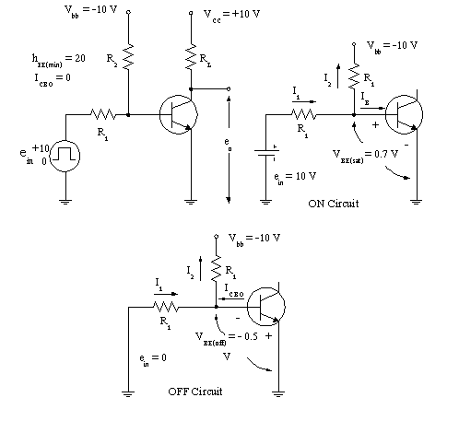

รูปที่ 4.13 แสดงวงจรกลับสัญญาณซึ่งใช้ทรานซิสเตอร์

$$I_{B} = \frac{I_{C}}{h_{\text{FE}\text{min}}} = \text{10} m A = 0\text{.}5 m A$$
ในขณะที่ทรานซิสเตอร์ทำงานอยู่ในภาวะ ON ดังแสดงในรูปที่ 4.13 (ข) สมการ ON จะเขียนได้ว่า ON equation , $I_{1} = I_{2}+I_{B}$
$\frac{e_{\text{in}}−V_{\text{BEsat}}}{R_{1}} = \frac{V_{\text{BEsat}}−V_{\text{bb}}}{R_{2}}+I_{B}$
$\frac{\left(+\text{10}\right)−\left(0\text{.}7\right)}{R_{1}} = \frac{\left(+0\text{.}7\right)−\left(−\text{10}\right)}{R_{2}}+0\text{.}5 m A$
$\frac{+\text{10}−0\text{.}7}{R_{1}} = \frac{+0\text{.}7+\text{10}}{R_{2}}+0\text{.}5 m A$
นั่นคือสมการ ON , $\frac{9\text{.}3}{R_{1}} = \frac{\text{10}\text{.}7}{R_{2}}+0\text{.}5 m A$
และในขณะที่ทรานซิสเตอร์ทำงานอยู่ในภาวะ OFF ดังแสดงในรูปที่ 4.13 (ค) สมการ OFF จะเขียนได้ว่า
OFF equation , $I_{2} = I_{1}+I_{\text{CBO}}$
$\frac{V_{R2}}{R_{2}} = \frac{V_{R1}}{R_{1}}+I_{\text{CBO}}$
$\frac{V_{\text{BEoff}}−V_{\text{bb}}}{R_{2}} = \frac{e_{\text{in}}−V_{\text{BEoff}}}{R_{1}}+I_{\text{CBO}}$
$\frac{\left(−0\text{.}5\right)−\left(−\text{10}\right)}{R_{2}} = \frac{0−\left(−0\text{.}5\right)}{R_{1}}+I_{\text{CBO}}$
$\frac{−0\text{.}5+\text{10}}{R_{2}} = \frac{0+0\text{.}5}{R_{1}}+0$
$\frac{9\text{.}5}{R_{2}} = \frac{+0\text{.}5}{R_{1}}$
นั่นคือ สมการ OFF $R_{2} = \text{19} R_{1}$
แทนค่า $R_{2} = \text{19} R_{1}$ในสมการ ON
ดังนั้น $\frac{9\text{.}3}{R_{1}} = \frac{\text{10}\text{.}7}{\text{19} R_{1}}+0\text{.}5 \text{mA}$
$R_{1} = \text{17}\text{.}5 kΩ$
และ $R_{2} = \text{19} R_{1} = \text{19}×\text{17}\text{.}5 kΩ$ $= \text{332} kΩ$

4.4.2 การเลือกค่าอุปกรณ์ตามค่ามาตรฐาน
ในทางปฏิบัติค่าความต้านทานของตัวความต้านทานมาตรฐานที่มีค่าใกลัเคียงกับค่า R₁ ก็คือ 15 k$Ω$ และ 18 k$Ω$ ดังนั้นเราจึงเลือกค่า R₁ = 15 k$Ω$ ทั้งนี้เพื่อให้แน่ใจได้ว่า จะทำให้กระแสเบสมีค่ามากพอเพื่อให้ทรานซิสเตอร์สามารถทำงานในภาวะอิ่มตัวได้อย่างเต็มที่ และสำหรับค่า R₂ ก็เช่นกัน ค่ามาตรฐานที่ใกล้เคียงได้แก่ 330 k$Ω$ และ 390 k$Ω$ ดังนั้นเราจึงเลือกค่า R₂ = 330 k$Ω$ทั้งนี้ก็เพื่อให้แน่ใจได้ว่าทรานซิสเตอร์จะอยู่ในภาวะ OFF ได้อย่างสมบูรณ์

ตัวอย่างการคำนวณที่ 2 จงออกแบบวงจรกลับสัญญาณซึ่งใช้ทรานซิสเตอร์ ดังแสดงในรูปที่ 4.13 โดยสมมติว่าพัลส์อินพุตได้รับมาจากวงจรอื่น และมีขนาด + 0.3 ถึง 10 โวลต์ ($+0\text{.}3 V = V_{\text{CEsat}}$ของวงจรภาคแรก)
จากโจทย์ $e_{\text{in}}$ = + 0.3 ถึง + 10 โวลต์

สมการ ON ในขณะที่ทรานซิสเตอร์ทำงานในภาวะ ON เขียนได้เช่นเดิม
$\frac{9\text{.}3}{R_{1}} = \frac{\text{10}\text{.}7}{R_{2}}+0\text{.}5 \text{mA}$
และสมการ OFF ก็เช่นเดียวกัน
$I_{2} = I_{1}+I_{\text{CBO}}$
$\frac{V_{\text{BEoff}}−V_{\text{bb}}}{R_{2}} = \frac{e_{\text{in}}−V_{\text{BEoff}}}{R_{1}}+I_{\text{CBO}}$
$\frac{\left(−0\text{.}5\right)−\left(−\text{10}\right)}{R_{2}} = \frac{\left(+0\text{.}3\right)−\left(−0\text{.}5\right)}{R_{1}}+I_{\text{CBO}}$
$\frac{−0\text{.}5+\text{10}}{R_{2}} = \frac{+0\text{.}3+0\text{.}5}{R_{1}}+0$
$\frac{9\text{.}5}{R_{2}} = \frac{+0\text{.}8}{R_{1}}$
หรือ $R_{2} = \text{11}\text{.}9 R_{1}$
แทนค่า $R_{2} = \text{11}\text{.}9 R_{1}$ ลงในสมการ ON
ดังนั้น $\frac{9\text{.}3}{R_{1}} = \frac{\text{10}\text{.}7}{\text{11}\text{.}9 R_{1}}+0\text{.}5 \text{mA}$
$R_{1} = \text{16}\text{.}8 kΩ$
และ $R_{2} = \text{11}\text{.}9 R_{1} = \text{11}\text{.}9×\text{15}\text{.}8$ $= \text{200} kΩ$
ในทางปฏิบัติค่ามาตรฐานของตัวความต้านทานที่มีค่าใกล้เคียงกับที่คำนวณได้ก็คือ 15 k$Ω$ และ 18 k$Ω$
ดังนั้นเลือก R₁ = 15 k$Ω$ แลทำนองเดียวกัน ค่าความต้านทานมาตรฐานที่มีค่าใกล้เคียงกับค่า R₂ ก็คือ 180 k$Ω$ และ 200 k$Ω$ ดังนั้นเราจึงเลือกค่า R₂ = 180 k$Ω$

ตัวอย่างการคำนวณที่ 3 จงพิสูจน์ให้เห็นว่า การออกแบบวงจรกลับสัญญาณในตัวอย่างที่ 2 เป็นอย่างถูกต้องโดยที่ทรานซิสเตอร์เป็นแบบ NPN ซิลิกอน มีค่า $h_{\text{FE}\text{min}}$ = 20 และ $I_{\text{CBO}}$ = 0

วิธีทำ
วงจรจะทำงานได้อย่างถูกต้องก็ต่อเมื่อ ในขณะพัลส์อินพุต ถูกป้อนเข้ามาทรานซิสเตอร์ต้องทำงานอย่างเต็มที่ หรือก็คือ กระแสเบสต้องมีค่ามากพอที่จะทำให้ทรานซิสเตอร์ทำงานได้อย่างสมบูรณ์ อีกนัยหนึ่งก็คือ ต้องพิสูจน์ว่ากระแสเบส I_{B} จะต้องมีค่าไม่น้อยกว่าค่าต่ำสุดที่จะทำให้ทรานซิสเตอร์ทำงานในภาวะ ON ได้
นอกจากนี้ในขณะที่พัลส์อินพุตไม่มีทรานซิสเตอร์จะต้องไม่ทำงานคือ OFF อย่างสมบูรณ์ หรือ ก็คือ$V_{\text{BEoff}}$ จะต้องเป็นศูนย์หรือน้อยกว่านี้ (มีค่าเป็นลบ)

จากรูปที่ 4.14 เราเขียนสมการ ON ได้ดังเช่นในรูปที่ 4.11

$I_{1} = I_{2}+I_{B}$
$\frac{e_{\text{in}}−V_{\text{BEsat}}}{R_{1}} = \frac{V_{\text{BEsat}}−V_{\text{bb}}}{R_{2}}+I_{B}$
$\frac{\left(+\text{10}\right)−\left(+0\text{.}7\right)}{\text{15} kΩ} = \frac{\left(+0\text{.}7\right)−\left(−\text{10}\right)}{\text{180} kΩ}+I_{B}$
$\frac{9\text{.}3}{\text{15} kΩ} = \frac{\text{10}\text{.}7}{\text{180} kΩ}+I_{B}$
$0\text{.}\text{62} \text{mA} = 0\text{.}\text{06} \text{mA}+I_{B}$

ดังนั้นกระแสเบสในวงจรซึ่งออกแบบ

$I_{B} = 0\text{.}\text{56} \text{mA}$
แต่เนื่องจาก $I_{B\text{min}} = \frac{I_{C}}{h_{\text{FE}\text{min}}} = \frac{\text{10} \text{mA}}{\text{20}} = 0\text{.}5 \text{mA}$

ซึ่ง I_{Bmin} คือ ค่ากระแสเบสที่น้อยที่สุด ซึ่งจะทำให้ทรานซิสเตอร์ทำงานในภาวะ ON ได้อย่างสมบูรณ์ ดังนั้นจะเป็นว่าค่า I_{B} จากการออกแบบ ( 0.56 mA) มีค่ามากพอที่จะทำให้ทรานซิสเตอร์ ON ได้อย่างสมบูรณ์ นอกจากนี้ในภาวะ OFF จะเห็นได้ว่า

$I_{2} = I_{1}+I_{\text{CBO}}$
$\frac{V_{\text{BEoff}}−V_{\text{bb}}}{R_{2}} = \frac{e_{\text{in}}−V_{\text{BEoff}}}{R_{1}}+I_{\text{CBO}}$
$\frac{V_{\text{BEoff}}−\left(−\text{10}\right)}{\text{180} kΩ} = \frac{\left(+0\text{.}3\right)−V_{\text{BEoff}}}{\text{15} kΩ}+0$
ดังนั้น $V_{\text{BEoff}}$ = -0.58 โวลต์

ซึ่งจะเห็นว่ามีค่าน้อยกว่าศูนย์ ดังนั้นจึงสรุปได้ว่า ผลจากการออกแบบจะสามารถทำให้วงจรทำงานได้ถูกต้องโดยสมบูรณ์

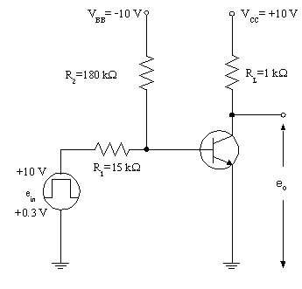

รูปที่ 4.14 แสดงวงจรกลับสัญญาณซึ่งใช้ทรานซิสเตอร์

จบเนื้อหา บทที่ 7 วงจรกลับสัญญาณ

